

PROGRAMACIÓN

1ºCFGS DAW

HOJA 7

UNIDAD 2

1.- Diseña una clase llamada **Rectangulo** que contenga:

* Dos atributos privados de tipo entero: largo y ancho
* Y los siguientes métodos públicos:
  1. Un constructor que permita declarar objetos sin argumentos.
  2. Un constructor que permita declarar objetos con dos argumentos (largo y ancho)
  3. Métodos selectores (get) y modificadores (set)
  4. Un método llamado area que devuelve el área del rectángulo
  5. Un método llamado diagonal que devuelve el valor de la diagonal (con decimales)

Desde el método main() de la clase principal probar su funcionamiento.

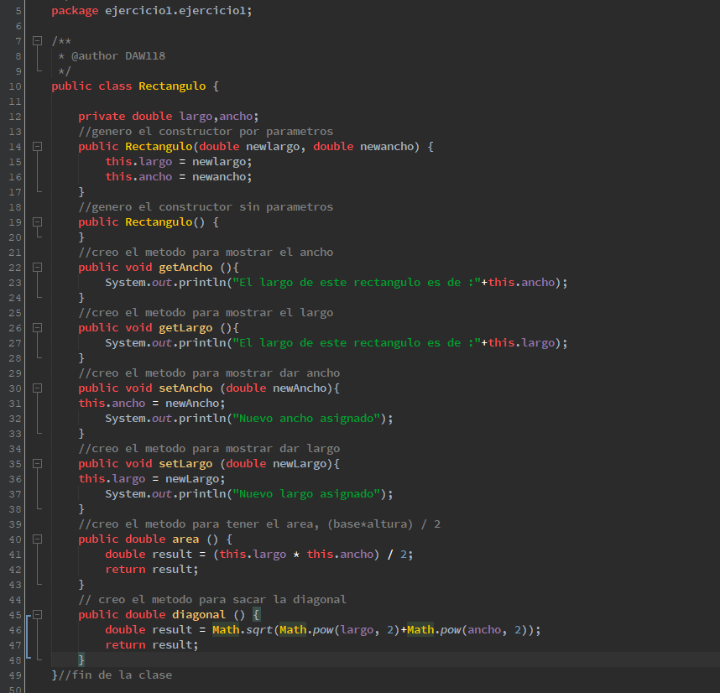

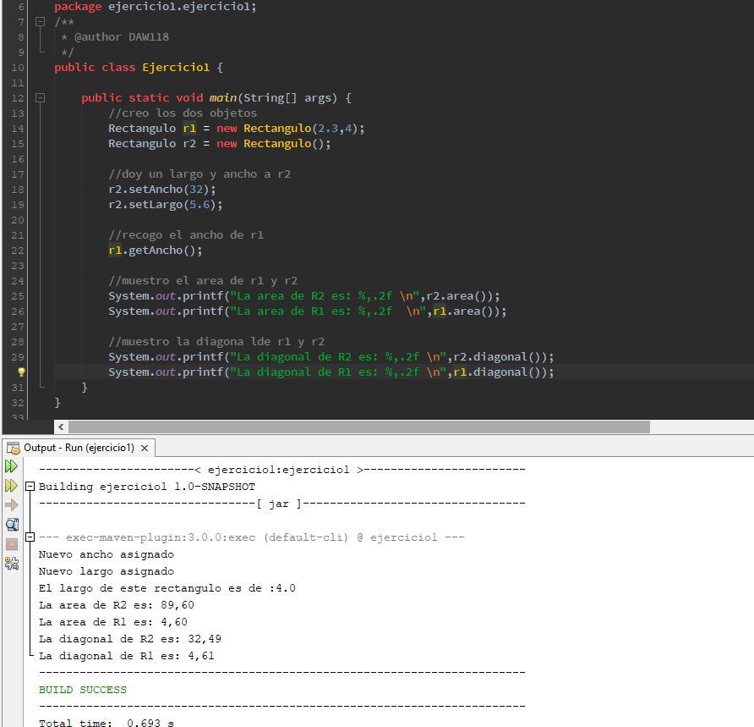

2.- Diseñar una clase llamada **Triangulo** con tres atributos: lado1, lado2 y lado3, un constructor que me permita declarar objetos con tres argumentos y los métodos:

* esIsosceles que devolverá verdadero si el triángulo es isósceles y falso en caso contrario.
* esEquilatero que devolverá verdadero si el triángulo es equilatero y falso en caso contrario.
* perímetro que devolverá el perímetro del triángulo.

Desde el método main() de la clase principal probar su funcionamiento

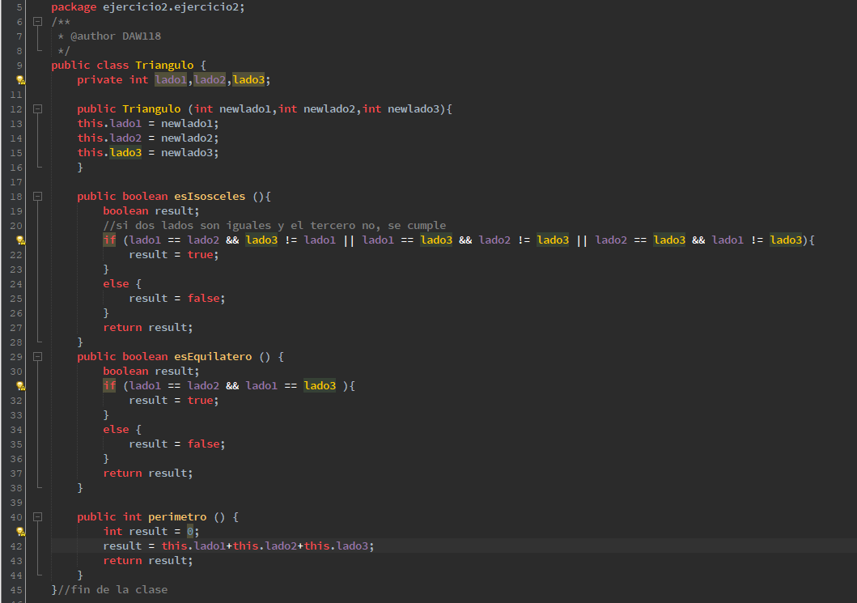

ejecucion

